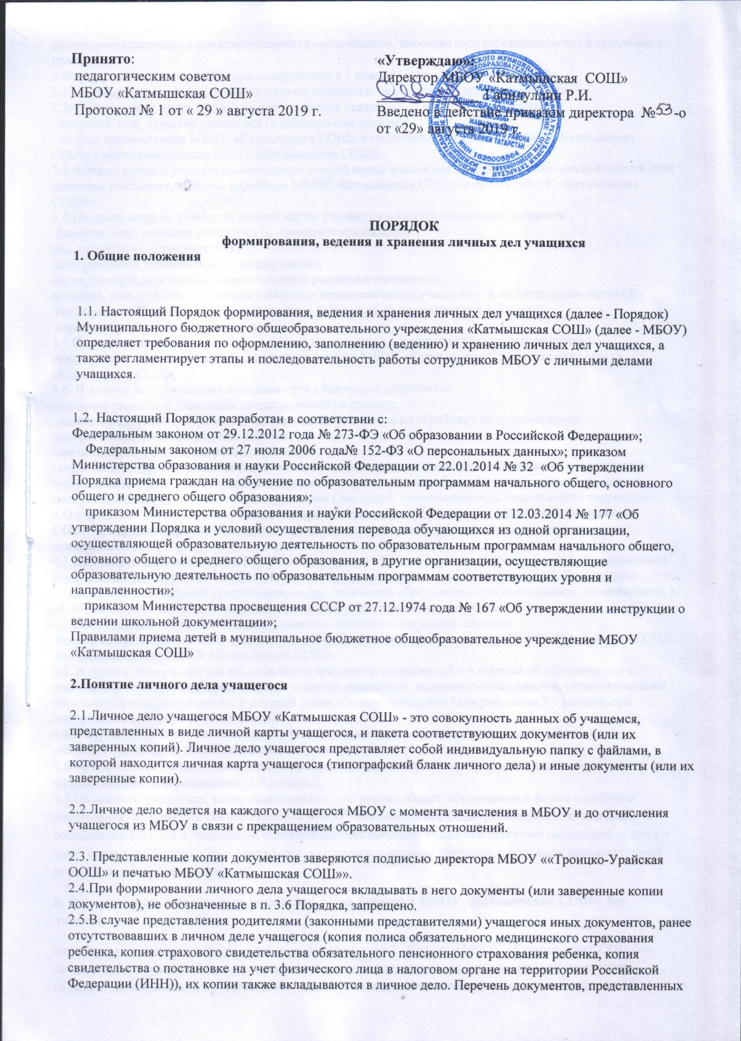

родителями (законными представителями) дополнительно, вносится ими собственноручно в заявление о приеме.
3.Формирование личного дела ори поступлении в 1 класс МБОУ «Катмышская СОШ»
3.1.На каждого учащегося, принятого (зачисленного) и I класс, формируется личное дело
3.2. На титульном листе личной карты учащегося указываются следующие сведения:
- фамилия, имя, отчество учащегося (в родительном падеже);
- полное наименование МБОУ «Катмышская СОШ» в соответствии с уставом МБОУ «Катмышская СОШ» - место нахождения МБОУ «Катмышская СОШ»
3.3.В левом нижнем углу титульного листа личной карты учащегося (в обозначенном месте) ставится дата принятия учащегося, подпись директора МБОУ «Катмышская СОШ» и печать МБОУ «Катмышская СОШ»
3.4.На левой стороне разворота личной карты учащегося вносятся следующие сведения:
фамилия, имя, отчество учащегося (в именительном падеже)
пол учащегося (подчеркивается)
дата рождения учащегося (год, месяц, число);
серия, номер и дата выдачи свидетельства о рождении учащегося;
фамилия, имя, отчество родителей (законных представителей) учащегося (в именительном падеже);
сведения о том, где учащийся воспитывался (обучался) до поступления в 1-й класс;
адрес места жительства учащегося.
3.5.Сведения, указанные в п.п.3.2 - 3.4 Порядка, вносятся в личную карту учащегося классным руководителем (за исключением подписи директора МБОУ «Катмышская СОШ» и печати МБОУ «Катмышская СОШ»
3.6. В личное дело учащегося вкладываются следующие документы:
заявление родителей (законных представителей) о приеме;
согласие родителей (законных представителей) учащегося на обработку их персональных
данных и персональных данных ребенка;
свидетельство о рождении ребенка (копия);
свидетельство о регистрации ребенка по месту жительства или по месту пребывания на закрепленной территории или документ, содержащий сведения о регистрации ребенка по месту жительства или по месту пребывания на закрепленной территории (для детей, проживающих на закрепленной территории).
4.Оформление личного дела учащегося при поступлении в 1 - 9 классы МБОУ «Катмышская СОШ» в порядке перевода из другой организации, осуществляющей образовательную деятельность.
4.1.На учащихся, зачисленных в МБОУ «Катмышская СОШ» в порядке перевода из другой организации, осуществляющей образовательную деятельность, продолжается ведение личного дела. Личное дело исходной образовательной организации, осуществляющей образовательную деятельность, представляют в МБОУ «Катмышская СОШ» родители (законные представители) учащегося.
4.2.На титульный лист личной карты учащегося вносятся следующие сведения:
полное наименование МБОУ «Катмышская СОШ» в соответствии с уставом МБОУ «Катмышская СОШ»
место нахождения МБОУ «Катмышская СОШ»
4.3. В личное дело учащегося вкладываются документы согласно п.3.6 и справка об обучении или о периоде обучения (содержащая текущие отметки учащегося), выданную организацией, осуществляющей образовательную деятельность, в которой ранее обучался учащийся (для учащихся 2-9 классов при поступлении в течение учебного года).
4.4.В случае отсутствия в личном деле учащегося копии свидетельства о рождении ребенка копия указанного документа также вкладывается в личное дело.
7.Формирование личного дела учащегося, ранее осваивавшего программы общего образования в форме семейного образования (1-9 классы).
7.1.На каждого учащегося, ранее осваивавшего программы общего образования в форме семейного образования, и принятого (зачисленного) в МБОУ «Катмышская СОШ» формируется личное дело, согласно п.п.3.2 – 3.6 и документы, подтверждающие освоение учащимся программ начального общего и (или) основного общего образования (справку/справки о периоде обучения, результаты промежуточной аттестации или иные документы);
8. Формирование личного дела учащегося, зачисленного в МБОУ «Катмышская СОШ» без личного дела.
Формирование личного дела учащегося, зачисленного во 2 - 9 классы МБОУ «Катмышская СОШ» без личного дела, осуществляется в соответствии с правилами, определенными в разделе 7 настоящего Порядка. Дополнительно в личное дело учащегося вкладывается копия протокола диагностической промежуточной аттестации по всем предметам инвариантной части учебного плана класса, предшествующему классу, в который осуществлен прием.
9. Формирование личного дела учащегося, ранее получавшего образование в иностранном государстве
9.1.При поступлении учащегося, ранее получавшего образование в иностранном государстве, на него формируется новое личное дело.
9.2.При поступлении в 1 - 9 классы МБОУ «Катмышская СОШ» формирование личного дела осуществляется в соответствии с правилами, определенными в разделе 4 настоящего Порядка. Дополнительно в личное дело учащегося вкладываются:
документы, подтверждающие освоение образовательных программ (личное дело, выданное исходной образовательной организацией; справка об обучении (о периоде обучения);
копия протокола диагностической промежуточной аттестации по всем предметам инвариантной части учебного плана класса, предшествующему классу, в который осуществлен прием (в случае проведения указанной аттестации).
9.3.Документы на иностранном языке вкладываются в личное дело учащегося вместе с заверенным в установленном порядке переводом на русский язык.
10.Ведение (заполнение) личного дела
10.1.Личное дело имеет номер, соответствующий номеру в алфавитной книге записи учащихся (например, № З/5 - означает, что учащийся записан в алфавитной книге на букву «3» под № 5). Номер на личное дело проставляет заместитель директора по УР.
10.2.Заполнение личной карты учащегося, комплектование документов осуществляет классный руководитель.
10.3.Общие сведения об учащемся вносятся в личную карту в течение 5 дней после издания приказа о зачислении ребенка (при поступлении в МБОУ «Катмышская СОШ» в течение учебного года) или в срок до 10 сентября (на детей, принятых в МБОУ «Катмышская СОШ» в течение летнего периода).
10.4.В течение учебного года общие сведения об учащемся корректируются по мере изменения данных. Подлежат обязательному внесению в личную карту сведения в случае изменения фамилии, имени, отчества учащегося; фамилии, имени, отчества родителей; адреса места жительства.
10.5.По окончании учебного года оформляются страницы 3 и 4 личной карты:
на странице 3 записывается учебный год, класс, выставляются годовые отметки по всем предметам учебного плана МБОУ «Катмышская СОШ» Если в перечне предметов в личной карте отсутствует какой-либо из предметов учебного плана МБОУ «Катмышская СОШ» то название данного предмета вписывается в пустую строку. Вносить название предмета в строку, где имеется наименование другого предмета, запрещено;
На странице 4 записывается решение педагогического совета по итогам учебного года (переведен в следующий класс, условно переведен в следующий класс, оставлен на повторный год обучения, окончил 9 классов и т.д.), ставится подпись классного руководителя, вносятся сведения об изучении факультативных курсов, о наградах и поощрениях. Под графой «подпись классного руководителя» проставляется печать МБОУ «Катмышская СОШ»
10.6. В течение учебного года внесение сведений на страницы 3 и 4 личной карты осуществляется в случае ликвидации академической задолженности учащимся, переведенным в следующий класс условно. При этом на странице 3 отметка о ликвидации ставится через дробь после годовой отметки (2/3); на странице 4 решение педагогического совета о переводе пишется после решения «переведен условно».
10.7. Все записи ведутся аккуратно, четко, ручкой синего (фиолетового) цвета.
10.8.В течение учебного года в личное дело учащегося дополнительно вкладываются следующие документы (их копии):
копии протоколов ликвидации академической задолженности (в случае условного перевода);
согласие родителей (законных представителей) ребенка на оставление на повторный год обучения, обучение по индивидуальному учебному плану или обучение по адаптированной образовательной программе (в случае не ликвидации академической задолженности);
справка (справки) об обучении (о периоде обучения) (в случае обучения ребенка в санаторной, санаторно-лесной школе, образовательной организации при медицинском учреждении);
- копии приказов о привлечении учащегося (для учащихся 5-11 классов) к дисциплинарной ответственности.
10.9. При выбытии учащегося на странице 2 личной карты делается запись о выбытии (куда выбыл, № и дата приказа об отчислении учащегося).
10.10.При выбытии учащегося в течение учебного года в личное дело вкладывается справка об обучении (о периоде обучения), содержащая четвертные, полугодовые и (или) текущие отметки учащегося, а также форма №26 (сведения о состоянии здоровья), заполняемая по результатам ежегодных медицинских осмотров.
11.Хранение личных дел учащихся.
11.1.Личные дела учащихся каждого класса формируются в одну папку. В папку вкладывается список класса в алфавитном порядке с указанием номера личного дела.
11.2.Личные дела располагаются в папке в алфавитном порядке.
11.3. Папки с личными делами хранятся в сейфе МБОУ «Катмышская СОШ»
11.4.Выдача личных дел классным руководителем для работы осуществляется заместителем директора по УР.
12.Порядок выдачи личных дел учащихся при выбытии из МБОУ «Катмышская СОШ»
12.1.Выдача личного дела родителям учащегося производится заместителем директора по УР после издания приказа МБОУ «Катмышская СОШ» об отчислении учащегося.
12.2.При выдаче личного дела заместитель директора по УР делает отметку о выдаче личного дела в Алфавитной книге.
12.3.Личные дела учащихся, завершивших среднее общее образование, а также личные дела, не затребованные родителями (законными представителями) учащихся, передаются в архив МБОУ «Катмышская СОШ» где хранятся в течение 3 лет со дня отчисления учащегося из МБОУ «Катмышская СОШ».
13.Контроль за состоянием личных дел
13.1.Контроль за состоянием личных дел осуществляется делопроизводителем (секретарем), заместителем директора по учебной работе и директором школы.
13.2.Заместитель директора не реже двух раз в год (в начале учебного года и в конце) проверяет состояние включенных в личные дела документов и своевременное заполнение. В необходимых случаях проверка осуществляется внепланово, оперативно. Цели и объект контроля – правильность и своевременность оформления личных дел обучающихся. По итогам проверки заместитель директора, осуществляющий проверку, готовит справку с указанием ФИО классного руководителя, замечаний.
13.3.По итогам проверки классный руководитель обязан предоставить объяснительную о причинах недобросовестного отношения к ведению личных дел обучающихся и исправлении замечаний.
13.4.За систематические грубые нарушения при работе с личными делами обучающихся директор школы вправе объявить классному руководителю замечание или выговор, снять стимулирующие выплаты.

